

**TẬP ĐOÀN CÔNG NGHIỆP VIỄN THÔNG QUÂN ĐỘI**

**TÀI LIỆU HƯỚNG DẪN CHUYỂN ĐỔI MẪU TT32 SANG TT78**

**(Dành cho nhân viên CNTT tỉnh/thành phố)**



# **PHẦN I. CÔNG VIỆC CẦN THỰC HIỆN**

- Tải code mẫu hóa đơn của khách hàng yêu cầu chuyển đổi (lưu ý có cả logo watermark để up lại nếu có).

- Sửa code mẫu hóa đơn (gồm 3 file invoice.xls, invoice-fo.xls, exchange-invoice-fo).

- Test dữ liệu code hóa đơn mới bằng tool test mẫu hóa đơn (dữ liệu test qua 2 file data.xml và data-fo.xml, các file dữ liệu mẫu này được đính kèm ở Bước 4 Phần 2)

- Upcode mẫu hóa đơn của khách hàng lên hệ thống để admin phê duyệt và sử dụng.

# **PHẦN II. CÁC BƯỚC THỰC HIỆN**

## ***Bước 1:*** *Tải code*

Sau khi tải code của khách hàng về, sẽ có 3 file invoice.xls, invoice-fo.xls, exchange-invoice-fo.

Ví dụ:

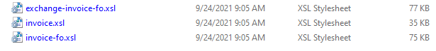

Invoice-fo.xls là file code mẫu của bản thể hiện pdf.

Invoice.xls là file code mẫu của bản view trên web.

Exchange-invoice-fo.xls là file code mẫu của bản chuyển đổi.

## ***Bước 2:*** *Mở lần lượt từng file để sửa*

Sử dụng Notepadd++

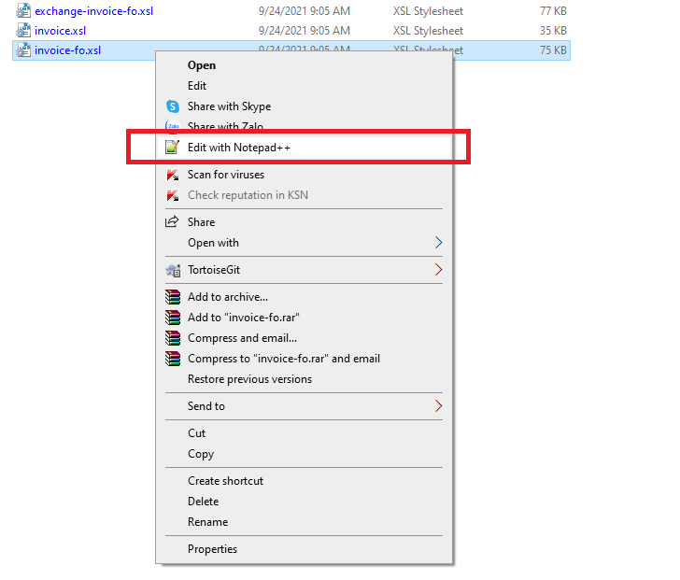

Dữ liệu được mở ra sẽ như sau:

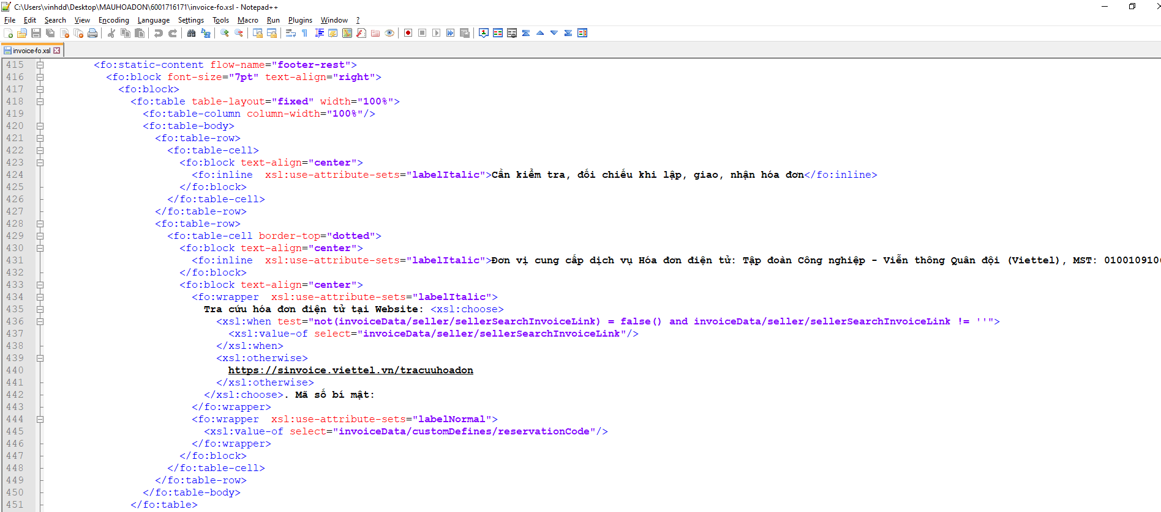

## ***Bước 3:*** *Thay thế trường*

Tìm kiếm theo từ khóa “xsl:value-of select”, chọn Find all in Current Document.

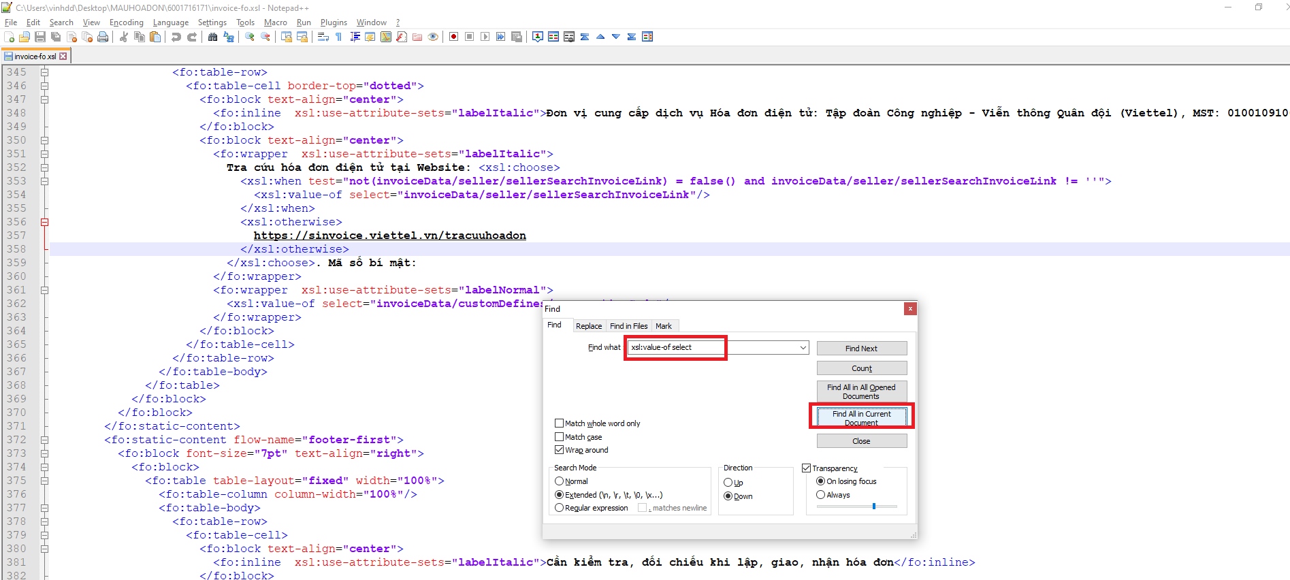

Kết quả:

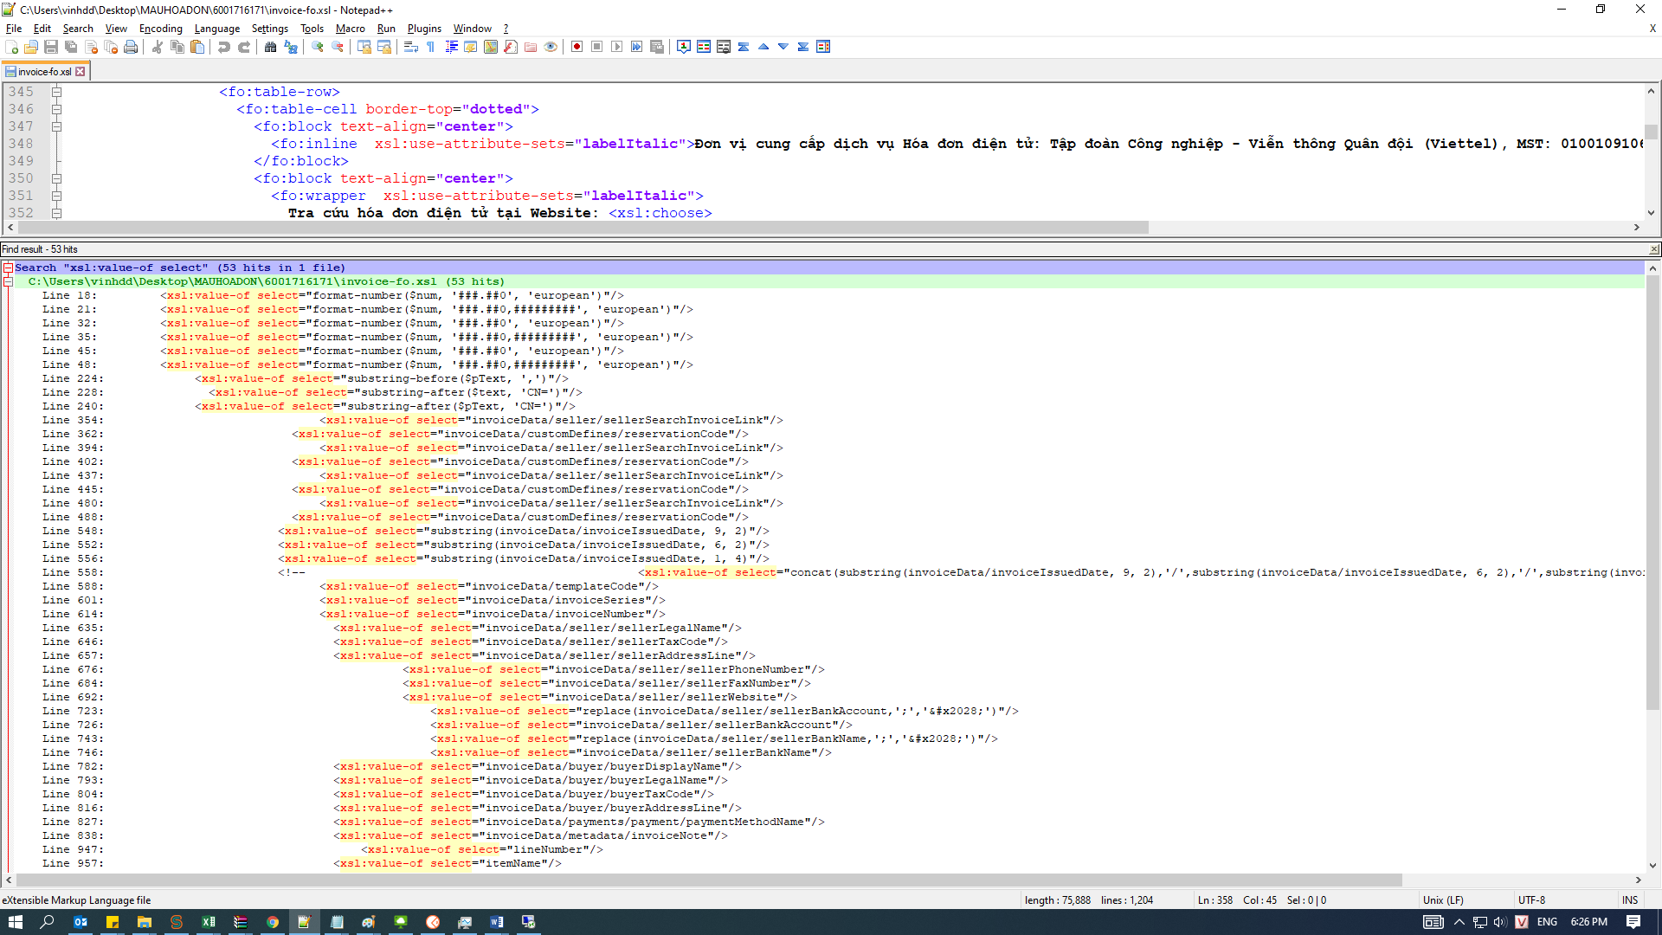

Nhấn tìm kiếm các trường có dạng đường dẫn như

<xsl:value-of select="invoiceData/seller/sellerLegalName"/>

<xsl:value-of select="invoiceData/seller/sellerTaxCode"/>

….

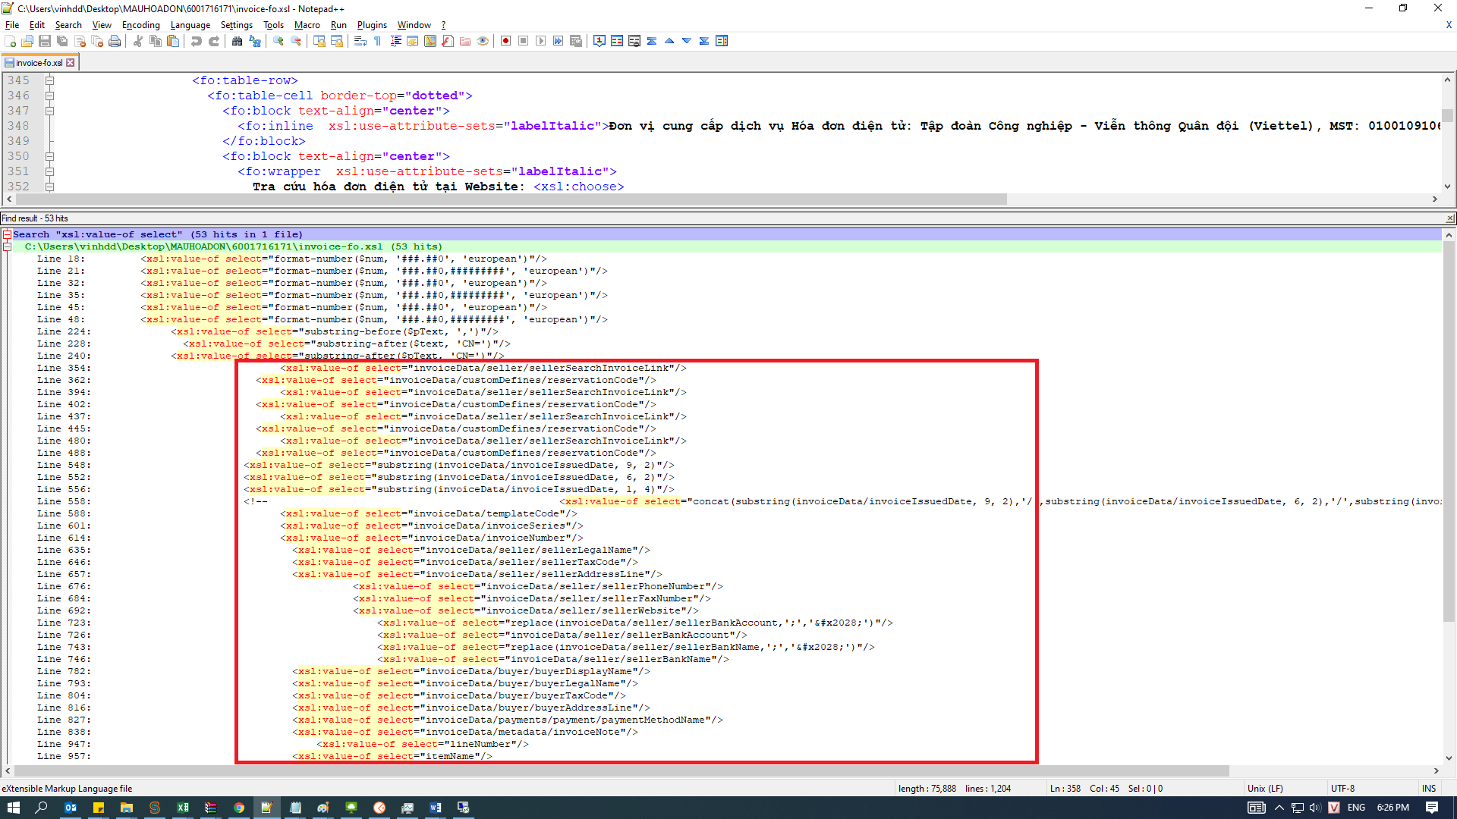

So sánh các trường tìm được theo file excel bên dưới



Ví dụ 1:

Trường theo thông tư 32

<xsl:value-of select="invoiceData/seller/sellerLegalName"/>

Mở file excel, chọn sheet mẫu hóa đơn tương ứng (ví dụ Hóa đơn GTGT)

Search trường cần thay đổi sellerLegalName

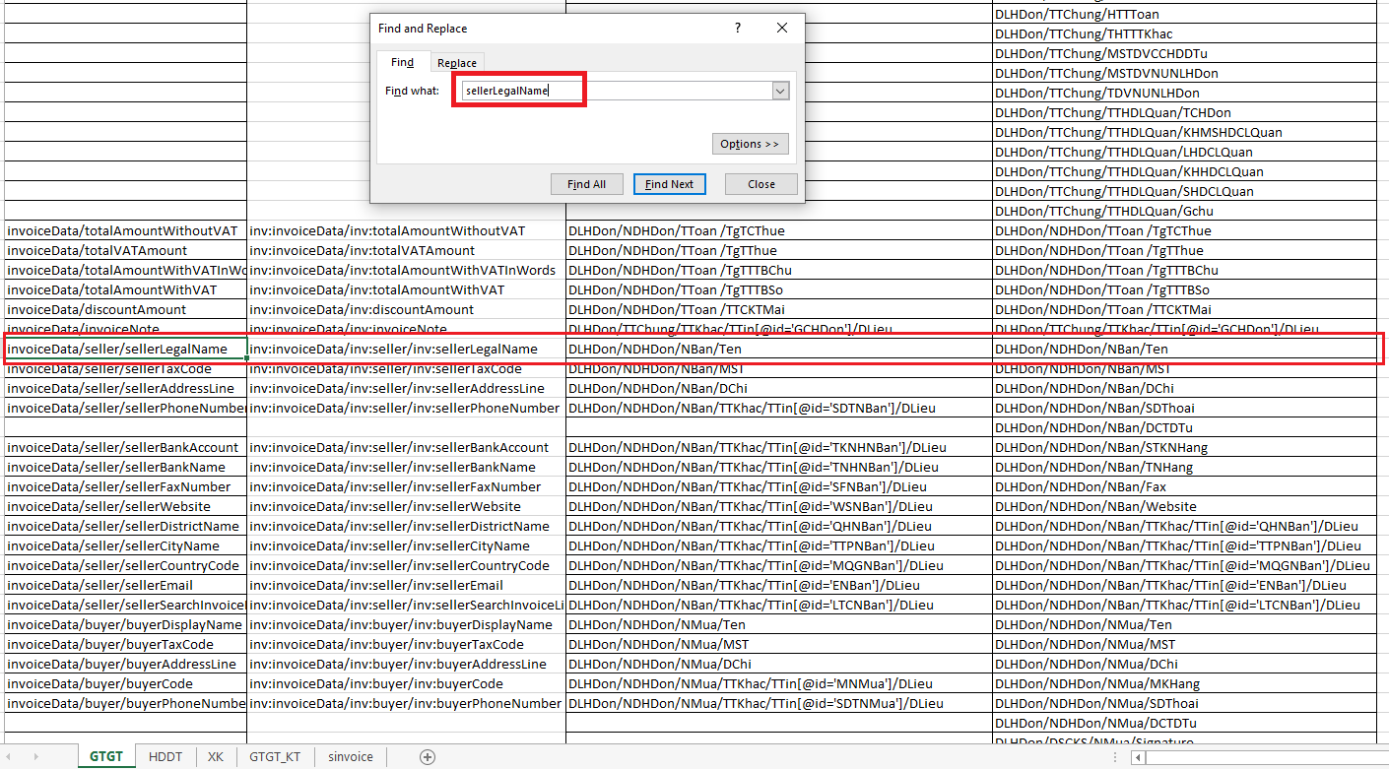

Lấy giá trị tại cột “Dữ liệu theo TT78”

DLHDon/NDHDon/NBan/Ten

Paste giá trị này thay cho giá trị cũ

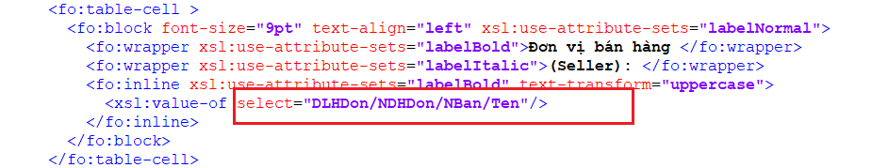

Ví dụ 2:

Trường theo thông tư 32

<xsl:value-of select="itemName"/>

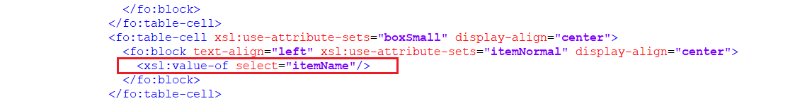

Mở file excel, chọn sheet mẫu hóa đơn tương ứng (ví dụ Hóa đơn GTGT)

Search trường cần thay đổi itemName trong file excel

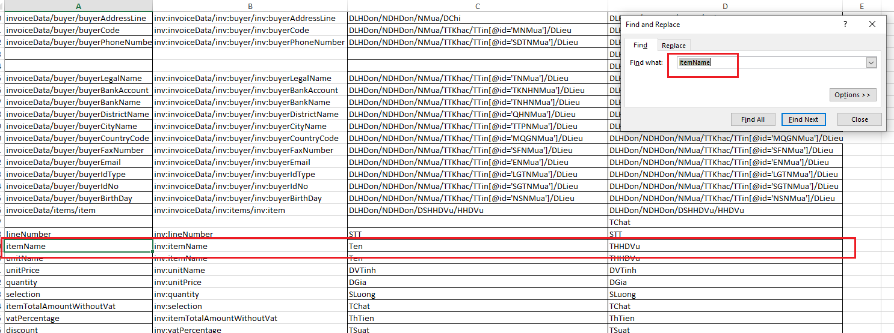

Lấy giá trị tại cột “Dữ liệu theo TT78”

THHDVu

Paste giá trị này thay cho giá trị cũ

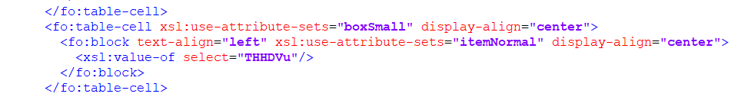

Thực hiện sửa đẩy đủ cả 3 file mẫu tương tự như trên

## ***Bước 4:*** *Test hóa đơn trước khi update trên hệ thống*

* Đối với file invoice.xsl : Chạy data bằng trình duyệt internet explore file data.xml, đảm bảo view được hóa đơn, dữ liệu các trường hiển thị đầy đủ.

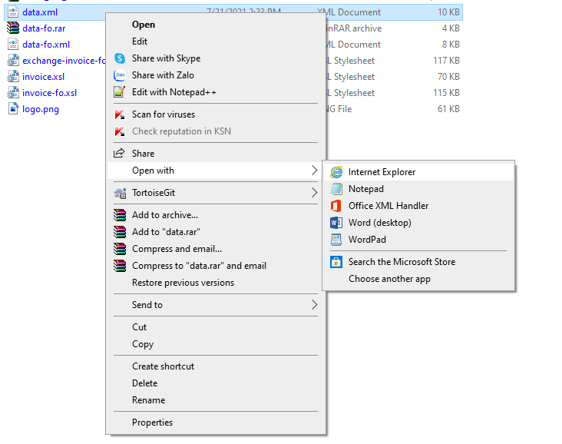

* Đối với file invoice-fo.xsl, exchange-invoice-fo.xsl: Test qua tool.

Xem hướng dẫn sử dụng tool ở **mục 4.2** tài liệu https://sinvoice.viettel.vn/download/soft/huong_dan_thiet_ke_mau_hddt_v2.0.docx

đảm bảo view được hóa đơn, dữ liệu các trường hiển thị đầy đủ.

+ 1 số file data-fo đã sửa đổi theo TT78 (file data dữ liệu tương tự):

* Hóa đơn bán hàng:



* Hóa đơn thuế tổng:



## ***Bước 5:*** *Up mẫu hóa đơn và chờ admin phê duyệt*

Ví dụ: file Mẫu đã sửa theo TT78

Mẫu thuế tổng 038



Mẫu hóa đơn bán hàng



## **Bổ sung:** Ngoài việc đổi đường dẫn lấy dữ liệu, cần sửa lại chỗ kí hiệu hóa đơn

Mẫu TT32:

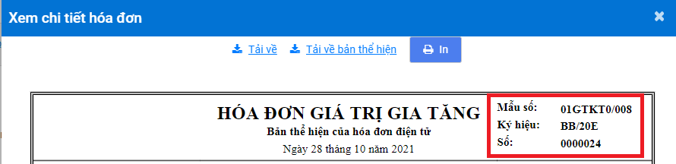

Mẫu mới TT78:

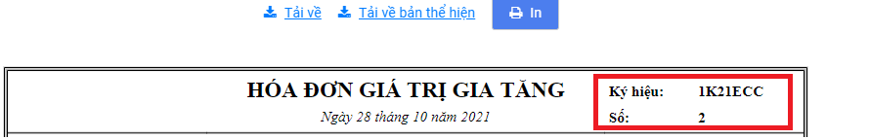

Vậy nên cần sửa

1. Bỏ mẫu số

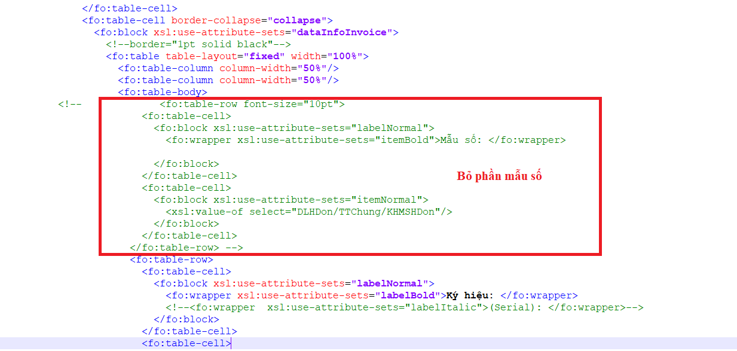

2. Đưa giá trị phần mẫu số xuống phần ký hiệu

